МОУ
Редакторы номера -
Тарасенко Л. В.
Коленченко И. П.

Главный редактор –
Позняк Ф.В.

«Пролетарская средняя общеобразовательная школа №1»
«ШКОЛЬНЫЙ ПУЛЬС» № 8 20 ноября 2013г.

Рубрика ►Из истории ◄
Как прекрасно быть ребенком,
Замечательным котёнком,
Удивляться каждый день
И не знать про слово лень,
Никогда не уставать,
Бескорыстно помогать,
Жаль, что дети вырастают,
И в мир взрослых улетают!
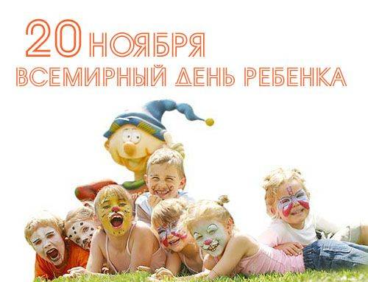

МОУ
«Пролетарская средняя общеобразовательная школа №1»
«ШКОЛЬНЫЙ ПУЛЬС» № 8 20 ноября 2013г.
В 1954 году Генеральная Ассамблея ООН рекомендовала всем странам ввести в практику празднование Всемирного дня детей как дня мирового братства и взаимопонимания детей, посвященного деятельности, направленной на обеспечение благополучия детей во всем мире. 20 ноября знаменует день, в который ассамблея приняла в 1959 году декларацию прав ребенка, а в 1989 году — Конвенцию о правах ребенка.

День Ребёнка на планете  Празднуют сегодня дети.  И родителям, возможно,  Кое-что сегодня можно.  Принимай скорей подарки.  День ребёнка будет жаркий.  Можешь делать всё, что хочешь —  Звать друзей, играть до ночи,  Бегать, прыгать сколько надо.  За тебя мы очень рады! | Дети — это солнца луч,  Выходящий из-за туч.  Это звонкий смех и плач,  Если в речке тонет мяч.  Дети, маленькое чудо,  Что приносят счастье в дом.  Пусть они счастливы будут...  Значит, мы не зря живем.  Просыпаясь утром рано,  Смотрят на тебя глаза.  Здравствуй милый,  Здравствуй мама,  Дети — это чудеса!
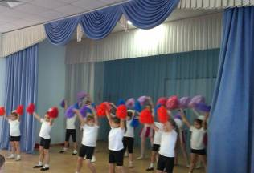 Фото Позняк Ф.В.

МОУ
«Пролетарская средняя общеобразовательная школа №1»
«ШКОЛЬНЫЙ ПУЛЬС» № 8 20 ноября 2013г.
Рубрика ►Это надо знать ◄
20 ноября 1959 года была принята Декларация прав ребенка, а в 1989 году в этот же день - Конвенция ООН о правах ребенка
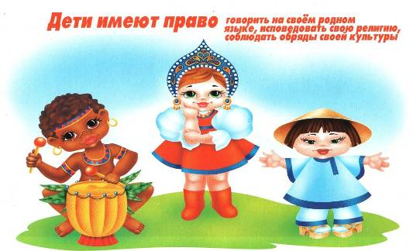
Фото с сайта steshka.ru›prava-rebenka-v-kartinkax
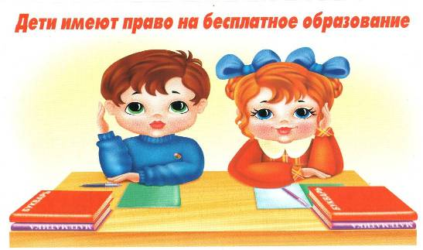
Фото с сайта steshka.ru›prava-rebenka-v-kartinkax
МОУ
«Пролетарская средняя общеобразовательная школа №1»
«ШКОЛЬНЫЙ ПУЛЬС» № 8 20 ноября 2013г.

Фото с сайта steshka.ru›prava-rebenka-v-kartinkax
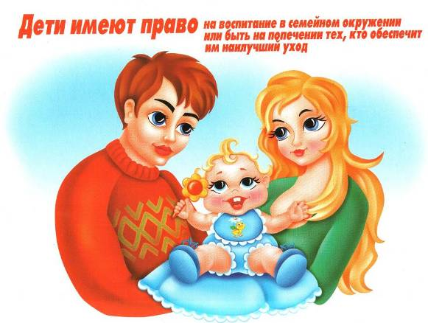
Фото с сайта steshka.ru›prava-rebenka-v-kartinkax

МОУ
«Пролетарская средняя общеобразовательная школа №1»
«ШКОЛЬНЫЙ ПУЛЬС» № 8 20 ноября 2013г.
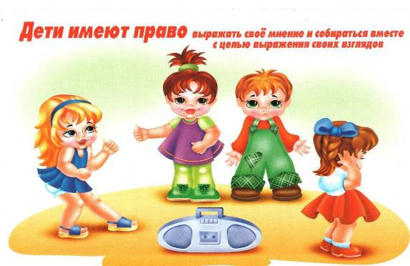
Фото с сайта steshka.ru›prava-rebenka-v-kartinkax

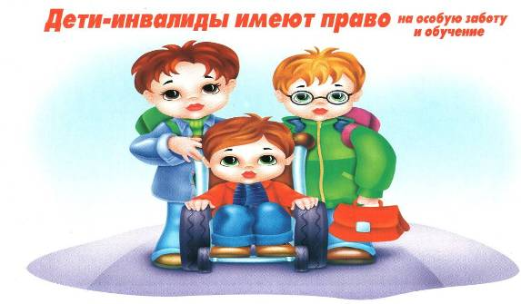
Фото с сайта steshka.ru›prava-rebenka-v-kartinkax
МОУ
«Пролетарская средняя общеобразовательная школа №1»
«ШКОЛЬНЫЙ ПУЛЬС» № 8 20 ноября 2013г.

Рубрика ►Школьные новости ◄
В рамках Акции «Спорт-альтернатива пагубным привычкам» в школе прошел ряд мероприятий:
На базе школы 13.11.2013 г.прошла дружеская встреча агитбригад МОУ "Пролетарская СОШ №1" и МОУ "Пролетарская СОШ №2". Ребята продемонстрировали свое умение петь, танцевать, увлечь зал. Обе команды подготовили интересные выступления, видеоролики по теме "Здоровый образ жизни". Пожелаем всем ЗДОРОВЬЯ и творческих успехов. Участники выступлений выразили надежду на дальнейшее сотрудничество.

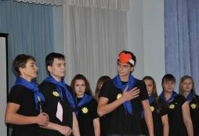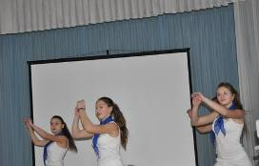
Фото Позняк Ф.В.
19.11.2013 г. в школе в рамках Акции "Спорт-альтернатива пагубным привычкам" прошел фестиваль - призыв к здоровому образу жизни. На сцене был "фейерверк" блистательных номеров: стихи, частушки, танцы, песни. Даже зрительный зал активно включился в мероприятие.
